# Dédicace

A nos parents Saski Kavulu et Mado Mapele pour votre amour ; vos sacrifices et encouragements incessants qui nous ont toujours poussé et motivé dans nos études.

A tous nos amis Zambo Leonardo, Michael Kitenge, David Yoka, Jonathan Moneka, Benny Botamba, Archip Mukanza, Patrick Belangani pour votre affection et vos prières, A la grande famille Kavulu.

A tous nos frères et sœurs : Vanessa Ntumba, Mignonne Ntumba, Frederic Ntumba, Patricia Muzungu, Tony Tshebua, Joelle Mapele, Magalie Kavulu, Elija Mananga, Emmanuel Mananga, Eliane Kavulu, Thete Mapele pour leur affection et qu'ils retrouvent à travers ce travail un modèle à suivre.

Nous garderons des bons souvenirs à tous nos amis de promotion, à savoir : Donald Mvumu, Kool Ikwake, Dorcas Mapendi, Vicky Itamba, Carlos Titi, Peguy Pwata, Jeremie Bokilama.

Nous vous dédions ce travail, produit des efforts consentis.

**Remerciements**

Au terme de l'achèvement de nos études de graduat en Informatique à l'Institut Supérieur d’Informatique, Programmation et Analyse (ISIPA), il nous est impérieux de remercier tous ceux qui, de près ou de loin, ont contribué pour l'édification de cet ouvrage scientifique.

Gloire soit rendue à notre Seigneur Jésus-Christ, le maitre de toutes les circonstances et la source de notre bien-être.

De prime abord, nous exprimons notre gratitude de haute considération envers le Chef de travaux Claude KIKUATI NTOTILA pour sa grandeur d'esprit scientifique, et qui, en dépit de ses multiples occupations, a accepté volontiers la direction de ce travail.

Nous tenons fermement à mentionner notre profonde reconnaissance à l'égard de l’Ir MARTIN EKANDA ONYANGUNGA, Fondateur et Président Directeur Général de l’ISIPA, pour ses sages conseils, orientations et contributions qui nous ont propulsé vers le but. C'est par son sens de responsabilité que cette institution connait un épanouissement considérable. Nous pensons également à ses collaborateurs directs, notamment au Directeur Général ; le Prof Casimir ILUNGA KASAMBAY, le Chef de section MATETA WANG, le Chef de travaux et Chef de Département Milondo. Nos remerciements vont également à l'Assistant YAN MUNGANGA et à tous les enseignants de ladite institution universitaire pour leur encadrement scientifique et moral.

A notre Pasteur Apôtre Mutombo Kalombo pour son soutien spirituel et moral ; nous implorons les bénédictions du Très-haut pour les immenses services que vous ne cessez de rendre à vos enfants. Nous sommes reconnaissant au précieux frère Clinton Mapele et à tous les rachetés du Seigneur Jésus-Christ pour leur contribution spirituelle.

Que tous ceux qui nous ont soutenu de près ou de loin, trouvent nos sincères remerciements et que le Seigneur Dieu, l’auteur de toutes rétributions, leur soit agréable.

# Introduction

Les Nouvelles Technologies de l'Information et de la Communication aujourd’hui se démultiplient et bouleversent profondément le circuit et l'échange des informations, le sens des organisations et des relations personnelles[1].

Les nouveaux outils d'accès à l'information et à la communication accélèrent les processus de décision, de production et modifient les formes d'organisation. Ils sont devenus des outils incontournables pour adapter les entreprises aux exigences de la nouvelle économie et personnaliser les relations commerciales entre les professionnels et les consommateurs.

C'est ainsi que face à ce transfert ou mutation technologique dans le domaine informatique, la gestion des missions de service effectuées par les agents comptables, revêt une importance capitale.

Pour ce faire, l’implémentation d’une base de données pour ladite gestion permettra d'aboutir avec beaucoup de réalisme à une amélioration dans le fonctionnement quotidien de la Soreca.

1. **Problématique**

Elle est comprise comme étant l'ensemble de faits constatés et de questions qu'on se pose autour d'un problème ou d'une situation donnée.

En ce qui nous concerne, notre étude étant focalisée sur la gestion des missions de service effectuées par les agents comptables à la Soreca, nous avons pu constater que c'est le système de gestion manuel qui est utilisé jusque-là dans ladite entreprise.

C’est ce qui nous a poussé à nous interroger de la manière suivante :

* Que faire pour que ce système devienne informatisé ?
* Quel Système de Gestion de Base de Données (SGBD) à mettre en œuvre?

1. **Revue de la littérature**

Dans notre investigation pour l’élaboration du présent travail, nous n’avons pas trouvé les chercheurs ayant abordé ce sujet.

Qu’à cela ne tienne, nous abordons nos recherches avec l’idée d’implémenter une base de données pour la gestion des missions de service effectuées par les agents comptables à la Soreca.

L’application sera développée en Php et Mysql.

1. **Hypothèses et intérêt du travail**

P. RONGERE estime que l’hypothèse est une proposition des réponses aux questions que l’on se pose à propos de l’objet formulé de telle sorte que l’observation et l’analyse puissent fournir une réponse[2].

En guise de réponses aux deux interrogations principales qui guident notre étude, nous retenons comme hypothèses de recherche :

* L’implémentation d’une base de données pour la gestion des missions de service effectuées par les agents comptables afin de protéger les données d’une manière efficace et performante ;
* Dans cet ordre d’idées, ledit système informatisé faciliterait la conservation des informations, accélérerait le traitement et optimisera tout le processus avec le SGBD à mettre en œuvre dont MYSQL.

L’intérêt de ce travail se situe à quatre niveaux suivants :

* **A notre propre niveau :** conformément aux normes académiques, nous présentons à la fin de chaque cycle, un travail de fin de cycle pour mettre en pratique toutes les théories apprises durant notre formation.
* **A niveau de la SORECA :** une fois que ce logiciel est accepté et mis dans le service concerné, il servira d’outil de gestion efficace pour gestion des missions des agents comptables.
* **Au niveau de la communauté scientifique :** pour nos nombreux lecteurs, ce travail leur servira de document de référence.

1. **Objectif du travail**

L’objet porté à ce sujet est important suite à l’exigence de la mondialisation et à l’apport des outils informatiques dans la gestion des missions des agents comptables.

1. **Délimitation du travail**

La science étant un océan, nul ne peut s’hasarder étudier un domaine dans son entièreté. Il faut donc délimiter un sujet de recherche en temps et en espace**.**

Notre travail s’attèle à l’étude et déploiement d’une base de données dédiée à la gestion des missions de service effectuées par les agents comptables, au sein de la Soreca.

Quant aux recherches qui ont conduit à son élaboration, elles ont été menées durant la période comprise entre le mois de mars 2017 et d’avril 2018.

1. **Méthodes et techniques envisagées**

Selon Larousse de poche 2015, une méthode est une démarche rationnelle et organiser de l’esprit pour arriver à un résultat[3]**.**

Pour notre étude, nous avons utilisé les méthodes suivantes**:**

1. **Méthode structuro-fonctionnelle :** elle nous a permis de comprendre le fonctionnement de la SORECA en définissant les rapports qu’entretiennent tous les acteurs intervenant dans gestion des missions des agents comptables[4].
2. **Méthode analytique :** ici, nous avons analysé les différents moyens utilisés par les acteurs internes de l’entreprise pour se communiquer entre eux**.**

Une technique est un procédé, un moyen utilisé pour obtenir un résultat fixé.

Dans la recherche qui a conduit à l’élaboration de ce travail, nous nous sommes servi de deux techniques ci-après :

1. **Technique d’interview :** ce procédé a consisté à interroger les différents acteurs intervenant dans la gestion des missions des agents comptables.
2. **Technique documentaire :** elle nous a permis de puiser certaines informations enfouillées dans des documents (écrits, orales etc.…)**.**
3. **Difficultés rencontrées**

De la récolte des données à la publication via la rédaction, beaucoup des difficultés ont couvert ce travail. Nous épargnons nos lecteurs des petits détails tout en privilégiant les difficultés qui nous ont marqué le plus, à savoir :

* Il nous a été difficile d’être accepté par beaucoup des entreprises ou sociétés pour effectuer nos recherches ;
* Les documents liés à l’informatique sont rares dans les bibliothèques de Kinshasa**.**

Il nous fallait effectuer un déplacement pour le centre-ville, ce n’était pas facile.

Pour pallier à ce problème, nous avons eu recours à l’internet. Sur ce, il nous a fallu beaucoup d’endurance, de persévérance et de détermination pour mener à bon port notre étude sur terrain.

1. **Subdivision du travail**

Hormis l’introduction et la conclusion, notre travail est subdivisé en trois chapitres et plusieurs sections repartis de la manière ci-après **:**

* Le premier chapitre s’intitule : Considérations générales et théoriques axé sur :
* Introduction ;
* Compréhension des concepts clés utilisés ;
* Chapitre deuxième : Cadre méthodologique-Connaissance de l’existant, comportant trois sections, à savoir :
* Etude préalable ;
* Etude détaillée ;
* Etude technique.
* Chapitre troisième : Mise en œuvre et interprétation des résultats. Il est aussi composé de trois sections :
* Etape physique ;
* Fonctionnement de la base de données en réseau ;
* Réalisation.

**Chapitre premier : CONSIDERATIONS GENERALES ET THEORIQUES**

**I.1. Introduction**

Dans ce chapitre, nous expliquons les différentes notions de base considérées dans l’élaboration de ce travail.

L’objectif poursuivi en parlant de ces concepts, est de permettre à tous nos lecteurs, tendances confondues, de maitriser les concepts employés en vue de s’imprégner du contenu de notre travail.

**II.2.Compréhensions des concepts clés utilisés**

**I.2.1. Concepts liés au travail**

1. **Implémentation** : est l’action de réaliser quelque chose, de la faire passer du stade de la conception à celui de la chose existante ; fait d’implémenter, d’être implémenté.
2. **Base de données :** c’est l’ensemble structuré de fichiers regroupant des informations ayant certains caractères en commun ; logiciel permettant de constituer et de gérer ces fichiers[5].
3. **Gestion :** c’est l’action ou manière de gérer, d’administrer, de diriger, d’organiser quelque chose ; période pendant laquelle quelqu’un gère une affaire.
4. **Mission comptable :** le traitement et suivi de toutes les opérations de la comptabilité, m’établissement des états financiers, la tenue de la comptabilité et le redressement fiscal.
5. **Agent Comptable :** c’est une personne qui fait toutes les opérations de la comptabilité, la tenue de la comptabilité, le redressement fiscal et établi des états financiers.

**I.2.2 Concepts généraux**

**1. L’informatique de gestion**

L’informatique de gestion est une automatisation, plus exactement la science du traitement automatique de l’information. L’information désigne ici tout ce qui peut être traité par l’ordinateur (texte, nombres, images, sons, vidéos)

Elle est aussi l’ensemble de connaissances informatiques qui s’occupe de la comptabilité, de la facturation, de la paie etc.

Elle recouvre donc les connaissances et les compétences qui se trouvent à l’intersection des disciplines de l’informatique de gestion.

**2. Les systèmes d’entreprise**

**2.1. Système**

Un système est un ensemble ordonné de composantes permettant d’atteindre un objectif prédéfini au moyen d’un plan :

* Il doit y avoir entre les éléments, une organisation et une coordination définies en fonction d’un plan ;
* Les ressources en information, en énergie et en matériel doivent être réparties dans le système.

Il y a aussi plusieurs sortes de système dans le sens d’une organisation à savoir :

* Système de pilotage ;
* Système d’information et ;
* Système opérant.

1. **Système de pilotage (SP) ou système de décision (SD)**

C’est l’ensemble de processus par lequel l’information est convertie en action. On peut distinguer deux étapes principales concernant le processus de mise en œuvre pour prendre décision.

* Etape d’identification par laquelle le décideur prend conscience du problème à partir des informations dont il dispose ;
* Etape de résolution du problème qui débouche sur le choix d’une solution.

1. **Système d’information**

Concept du système d’information d’une organisation recouvre deux notions :

* Le système construit par l’homme pour représenter les actions, la communication et la mémorisation de l’information, notion qui apparente le SI à objet artificiel ;
* L’organisation réelle se transformant, agissant, communiquant et mémorisant des informations, notion qui apparente le SI a un objet naturel.

Le SI assure le lien entre deux autres systèmes de l’entreprise ; il informe le système de pilotage des performances du système opérant. Inversement, il transmet au système opérant des instructions du système de pilotage.

1. **Système opérant (SO)**

Le système opérant est l’ensemble des moyens humains, matériels, organisationnels qui exécutent les ordres du système de pilotage.

Il assure le fonctionnement du système global, son activité est de contrôler par le système de pilotage.

**3. Les méthodes d’étude en informatique**

Un travail scientifique demande l’utilisation d’une méthode pour son bon déroulement et aboutir à une réalisation.

La méthode est l’ensemble des procédés et des techniques propres à un domaine spécifique. Ainsi, la méthode d’étude en informatique est un ensemble des moyens mis en œuvre pour modéliser le système d’information. Il existe plusieurs méthodes et nous présentons brièvement deux d’entre elles, notamment :

1. **Méthode classique**

Elle a pris naissance avec l’avènement de la programmation structurée dans les années1960, sous le terme usuel approche structurée.

C’est une méthode de conduite des projets informatiques et comporte quatre techniques ou phases d’analyse classique qui sont : Etude d’opportunité, Analyse organique, Analyse fonctionnelle et la programmation.

1. **Méthode Merise**

La méthode Merise est une méthode de conception, de développement et de réalisation des projets informatiques.[6]

Le but de cette méthode est d'arriver à concevoir un système d'information. La méthode Merise est basée sur la séparation des données et des traitements à effectuer en plusieurs modèles conceptuels et physiques.

La méthode Merise date de 1978-1979, et fait suite à une consultation nationale lancée en 1977 par le ministère de l'Industrie dans le but de choisir des sociétés de conseil en informatique afin de définir une méthode de conception de systèmes d'information. Les deux principales sociétés ayant mis au point cette méthode sont le CTI (Centre Technique d'Informatique) chargé de gérer le projet, et le CETE (Centre d'Etudes Techniques de l'Equipement) implanté à Aix-en-Provence.

La méthode Merise est le résultat des travaux menés par Hubert TARDIEU en 1970 en France.

**b1. Aperçu sur la méthode merise**

Merise est une méthode d’analyse destinée à concevoir et à développer les systèmes d’informations.

Elle conduit à recenser et à décrire toutes les informations nécessaires au bon fonctionnement de l’entreprise.

Elle permet la confrontation des points de vue de différents acteurs.

**b2. Des concepts liés à la méthode merise**

* **Narration :** C’est une description écrite et détaillée du fonctionnement dynamique du système d’entreprise du service par l’étude avec les traitements y relatifs en précisant les acteurs impliqués.
* **Diagramme de contexte :** il a pour objectif de présenter les flux d’information entre l’organisation et les acteurs externes selon une représentation standard dans laquelle chaque objet porte un nom.
* **Diagramme des flux :** on peut l’appeler aussi modèle conceptuel de communication représente au niveau conceptuel les échanges d’information entre acteur.
* **Entité :** entité ou individu ou encore objet ; qui est la représentation dans le système d’information d’un objet matériel ou immatériel de l’univers extérieur .Autrement dit C’est la représentation d’un élément matériel ou immatériel.
* **Relation :** C’est la prise en charge par le(SI) du fait qu’il existe une association entre les objets de l’univers extérieur. Elle peut ou pas contenir des propriétés, elle n’a pas d’existence propre.
* **Cardinalité :** est le nombre minimum ou maximum repris autant de fois pour que chaque occurrence d’entité participe dans une relation.

Il existe trois types de cardinalité :

* Les cardinalités un à un (1,1) qui implique qu’à toute occurrence de x correspond une et une seule occurrence de y et vice versa ;
* Les cardinalités un à plusieurs (1,n) qui implique le simple fait qu’à toute et à toute occurrence de x correspond une ou plusieurs occurrences de y une seul de x ;
* Les cardinalités (m,n) signifient qu’à toute occurrence de x correspond une ou plusieurs occurrence de y et réciproquement.
* **Propriété :** Elle est une rubrique ; attribut d’une entité ou d’une relation.

Nous avons plusieurs sortes de propriété à savoir :

* Une propriété peut être concaténée si elle est décomposable en d’autres propriétés ;
* Une propriété peut être élémentaire si elle ne peut pas se décomposer ;
* Une propriété peut être mémorisée dans la base d’informations du système d’information ; C'est-à-dire ; stockée sur un support destiné à la conserver.
* **Identifiant :** Il permet de connaitre de façon sûre et unique l’ensemble des propriétés qui participent à l’entité.
* **Modèle Conceptuel des Traitements :** Le modèle conceptuel de traitement permet de représenter de façon schématique l’activité d’un système d’information sans faire référence à des choix organisationnels ou des moyens d’exécution ; C'est-à-dire qu’il permet de définir simplement ce qui doit être fait, mais il ne détermine pas la période (quand, comment et où).
* **Synchronisation :** La synchronisation d’une opération définit une condition booléenne sur les événements contributifs devant déclencher une opération. Il s’agit donc de condition au niveau des événements régis par une condition logique réalisée grâce aux opérateurs ci-après(OU, ET, NON).
* **Evénement :** il représente un changement dans l’univers extérieur au système d’information ou dans le système d’information lui-même.
* **Opération :** C’est un ensemble d’actions exécutées par les systèmes suite à un événement, ou à une conjonction d’événements. Cet ensemble d’actions est interruptible, c’est-à-dire que les événements ne sont pas pris en compte.
* **Mode Conceptuel des Données :** est l’élément le plus connu de MERISE et certainement le plus utile. Il permet d’établir une représentation claire des données du SI (système d’information) et définit les dépendances des données entre elles.

**4. Les logiciels informatiques**

L’erreur courante souvent commise est de confondre la notion de logiciel à celle de code source. Le logiciel n’est pas uniquement le code source. Il est constitué de binaires, librairies, manuels utilisateurs, etc. En plus, il y a des spécifications, dossier de conception, test, etc. Ainsi, savoir programmer n’est qu’un «détail».

En informatique, un logiciel est un ensemble d’information relative à des traitements effectués automatiquement par un appareil informatique. Y sont inclus les instructions de traitement, regroupées sous forme des programmes, des données et de la documentation.

Un logiciel applicatif, le type de logiciel le plus courant, aussi appelé application informatique : un logiciel dont les automatismes sont destinés à assister un utilisateur dans une des activités.[7]Un logiciel système (ou logiciel de base) est un logiciel dont les automatismes contrôlent l’utilisation du matériel informatique par les logiciels applicatifs.

Les automatismes du logiciel système sont indépendants de l’activité pour laquelle l’appareil est utilisé.

Le système d’exploitation sert d’interface entre le matériel et les logiciels applicatifs.

C’est l’ensemble des logiciels système central qui contrôle l’utilisation de l’appareil informatique par les autres logiciels.

Un appareil informatique est une machine qui effectue des traitements en fonction d’instruction et des données.

Les instructions et les données sont contenues dans un logiciel. Le logiciel est un élément indispensable à l’utilisation de tout appareil informatique

* 1. **Les différentes catégories de logiciel**

Il existe plusieurs catégories de logiciel. Sans chercher à être exhaustif, nous donnons ici quelques-unes, les plus souvent citées [8]:

* Logiciel sur mesure : développé pour un client spécifique ;
* Logiciel générique : vendu sur le marché ; un tableur (Excel), un outil de base de données (Access), un outil de traitement de texte(Word) ;
* Logiciel embarqué : exécuté dans des matériels électroniques isolés : machine à laver, téléviseur, lecteur DVD, téléphone mobile, magnétoscope, four à micro-ondes, réfrigérateur, joueur mp3, … difficile à modifier

**a. Logiciels à temps réel**

* Système de contrôle et de surveillance ;
* **M**anipulent et contrôlent le matériel technique ;
* Réaction immédiate requise ;
* Environnement souvent très contraignant ;

**b. Les logiciels de traitement de données**:

Ils stockent, recherchent, transforment et présentent l’information aux utilisateurs, grandes quantités avec des corrélations complexes, enregistrées dans les bases de données, largement utilisés en administration des affaires, fiabilités des résultats et sécurité dans l’accès aux données.

1. **Les réseaux informatiques**

Un réseau est un ensemble de nœuds connectés entre eux et qui échangent des informations. Pour les ordinateurs, il y a au moins deux ordinateurs reliés entre eux qui s’échangent des données.

Un réseau permet :

* Le partage des fichiers ;
* Le transfert des fichiers ;
* Le partage d’application : compilateur, Système de Gestion de Base de Données(SGBD) ;
* Le partage d’imprimante ;
* L’interaction avec les utilisateurs connectés : messagerie électronique, conférence électronique, Talk,… ;
* Le transfert des données en général (réseaux informatiques) ;
* Le transfert de la parole (réseau électronique) ;
* Le transfert de la parole, de la vidéo et des données (réseaux à intégration des services ou multimédia).
  1. **Type des réseaux**

En considérant l’étendue, il se dégage en général trois types, à savoir :

* **Local Area Network:** il s’agit d’un ensemble d’ordinateurs appartenant à une même organisation et reliés entre eux dans une petite aire géographique par u réseau souvent à l’aide d’une même technologie (la plus répandue étant Ethernet) ;
* **Metropolitain Area Network :** désigne un réseau composé d’ordinateurs habituellement utilisés dans le campus ou dans les villes. Ce réseau utilise généralement des fibres optiques ;
* **Wide Area Network:** est un réseau informatique couvrant une grande zone géographique, typiquement à l’échelle d’un pays, d’un continent, voire de la planète entière. Le plus grand WAN est le réseau Internet.

Les topologies physiques couramment utilisées sont :

* **Topologie en Bus** : tous les hôtes sont directement connectés à un seul segment de BACKBONE (une longueur de câble).
* **Topologie en Anneau** : chaque hôte est connecté à son voisin et le dernier hôte se connecte au premier. Cette topologie crée un anneau physique de câble.
* **Topologie en Etoile** : tous les câbles sont raccordés à un point central. Ce point est habituellement un concentrateur ou un commutateur.
* **Topologie en Etoile étendue** : repose sur la topologie en étoile. Elle relie les étoiles individuelles entre elles en reliant les concentrateurs/commutateurs.
* **Topologie Hiérarchique** : créée de la même façon qu’une topologie en étoile étendue, toutefois, au lieu de relier les concentrateurs/commutateurs ensemble, le système est relié à un ordinateur qui contrôle le trafic dans la topologie.
* **Topologie Maillée** : utilisée lorsqu’il ne faut absolument pas qu’il y ait de rupture de communication, par exemple dans le cas des systèmes de contrôle d’une centrale nucléaire. Cela est aussi caractéristique de la conception du réseau Internet, qui possède de nombreux chemins vers un emplacement.

Par opposition à la topologie physique, la topologie logique représente la façon par laquelle les données transitent dans les câbles .Les topologies logiques les plus courantes sont Ethernet, Token Ring et FDDI.

En mettant l’accent sur le mode de fonctionnement, il se distingue deux architectures des réseaux qui sont :

* Poste à poste ou «égal à égal» (en anglais Peer to Peer), dans lequel il n’y a pas d’ordinateur central et chaque ordinateur a un rôle similaire
* Client/serveur, dans lequel existe un ordinateur central qui fournit des services dans le réseau aux autres ordinateurs (utilisateurs).

**5.2. Architecture réseau**

L’architecture d’un réseau est la représentation structurale et fonctionnelle d’un réseau. Il existe deux types d’architectures réseau : poste à poste et client-serveur.[9]

**5.2.1. L’architecture réseau Poste à Poste**

En général, l’architecture réseau Poste à Poste (P2P : Peer to Peer en anglais) est un petit réseau de plus ou moins de 10 (dix) postes sans administrateur réseau. C’est un réseau sans serveur dédié, c'est-à-dire que chaque ordinateur connecté au réseau peut faire office de client ou de serveur. Il est moins couteux car il ne nécessite pas d’une machine ou d’un serveur puissant et d’un mécanisme de sécurité très poussé. On peut installer ce type de réseau avec les systèmes d’exploitation tels que : Windows 98, Windows 3.11, Windows NT Workstation, Windows XP, Windows Vista, etc. Cette architecture présente comme avantages :

* Un coût réduit,
* La simplicité d’installation,
* La rapidité d’installation.
* Mais elle présente notamment plusieurs inconvénient :
* Une sécurité parfois très faible,
* La maintenance du réseau difficile. En effet, chaque système peut avoir sa propre panne et il devient impossible de l’administrer correctement,
* Il est particulièrement non sécurisé, la sécurité d’un réseau égal à égal est quasi inexistante.

### 5.2.2. L’architecture réseau client/serveur

Pour apporter la lumière à cette architecture Réseau client-serveur, nous procédons premièrement par définir ses concepts de base à savoir :

* Le client : c’est un ordinateur qui, pour l’exécution de certaines de ses applications, fait appel aux ressources et services contenus dans le serveur.
* Le serveur : c’est un ordinateur qui met ses ressources et services à la disposition des autres. Il est en générale du point de vue de ses performances plus puissantes que les autres. En générale, lorsqu’on utilise plus de 10 (dix) ordinateurs, on a besoin d’un serveur dédié (client-serveur). Il est optimisé pour répondre aux besoins du client et d’assurer la sécurité des différentes ressources telles que fichiers, répertoires, …

Lorsqu’un réseau à serveur dédié connaît son expansion, il est conseillé de lui confier des tâches sur plusieurs serveurs. Cette approche permet de décharger le serveur principal et permet aussi d’éviter le crash du serveur (si celui-ci n’est plus en mesure de répondre).

C’est ainsi qu’on rencontre des serveurs de : Fichiers, Fax, communications, Applications, E-mail et Impressions.

L’architecture client-serveur présente les avantages suivant :

* Unicité de l’information : pour un site web dynamique par exemple (comme vulgarisation-informatique-com.), certains articles du site sont stockés dans une base de données sur le serveur. De cette manière, les informations restent identiques. Chaque utilisateur accède aux mêmes informations.
* Meilleure sécurité : lors de la connexion, un pc client ne voit que le serveur, et non les autres pc client. De même, les serveurs sont général très sécurisés contre les attaques de pirates.

Meilleure fiabilité : en cas de panne, seul le serveur fait l’objet d’une réparation, et non le PC-client.

* Facilité d’évolution : une architecture client/serveur est évolutive car il est très facile de rajouter ou d’envoler des clients, et même des serveurs.

Inconvénients de cette architecture :

* Un cout d’exploitation élevé (bande passante, câbles, ordinateurs surpuissants).

**Chapitre deuxième : CADRE METHODOLOGIQUE-CONNAISANCE DE L’EXISTANT**

**Section 1 : Etude préalable**

Il est de ce fait conseillé de passer par une étude d’opportunité avant la modification d’un système d’information. Pour ce, quelles que soient les motivations qui conduisent à apporter ; l’étude préalable autrement appelée pré-analyse, aura pour but d’analyser le système d’information existant, de critiquer son fonctionnement et de présenter des outils adéquats et nécessaires à la prise de décision sur l’opportunité de le modifier ou pas.

**II.1.1. Historique**

La Société de Révision, Conseil et Assistance, SORECA en sigle fut créée le 16/10/1996 sous la dénomination de Société de Révision, Conseil et Assistance.

Elle est immatriculée sous le n°42495 au Nouveau Registre de Commerce du Congo et répertoriée de l’identification nationale sous le numéro K 31475 X.

Depuis ses débuts, la SORECA s’est positionnée dès lors comme le partenaire privilégié de toutes les entreprises du secteur public, des grandes, moyennes et petites entreprises privées (nationales et étrangères) et des Organisations Non Gouvernementales (ONG), pour les accompagner dans leurs activités de service de conseils, d’audit et de formations professionnelle.

**II.1.2. Présentation**

La Société de Révision, Conseil et Assistance, SORECA en sigle est une entreprise privée congolaise à caractère commercial implantée à Kinshasa dont le siège social est situé à Kinshasa, au **n**º6171 du boulevard Lumumba dans la commune de Limete, en plein quartier industriel de Limete, Capitale et Ville province de la République Démocratique Congo.

**II.1.3. Objectifs**

La SORECA a pour objectifs  la réalisation des services suivants:

* L’audit et le commissariat aux comptes ;
* Les expertises et évaluations diverses ;
* L’assistance et les conseils ;
* La formation et les études diverses ;
* Les autres services divers liés directement ou indirectement à ses compétences.

**II.1.4. Organigramme de général**

Assemblée Générale

Département Technique

Service Informatique

Gérance

Département Administratif et Financier

Département Juridique

Source : Gérance

**II.1.4.1. Description et fonctionnement**

1. **Assemblée Générale**

C’est l’organe suprême de la société qui regroupe les associés**.**

Elle peut être convoquée par un des associés majoritaires ou par la gérance, de manière ordinaire, pour traiter des questions sur la vie de la société et de manière extraordinaire, pour traiter des modifications du statut social et dans les cas de la dissolution ou de la transformation de l’objet social ou des statuts de la société. Séance tenante, chaque Assemblée convoquée désigne son président parmi les deux associés.

1. **Gérance**

C’est l’organe chargé de la gestion courante de la société qui a normalement tous les pouvoirs pour engager et gérer la société.

Ces pouvoirs et fonction sont définis par la décision de l’assemblée générale qui nomme le Gérant.

Cet organe peut être représenté par un seul Gérant ou par un collège de plusieurs personnes qui sont toutes désignées par l’Assemblée Générale Ordinaire et à qui il doit rendre compte.

C’est le gérant qui convoque les assemblées ordinaires pour l’approbation du bilan et la répartition des bénéfices annuels et pour faire l’état de la société dans le cas exceptionnel ou des crises très graves.

1. **Département Administratif et Financier**

S’occupe :

* De l’organisation administrative, financière et comptable ;
* Du Secrétariat ;
* De la facturation ;
* De la tenue de la comptabilité ;
* De la gestion des ressources humaines ;
* Des relations publiques ;
* De la gestion du patrimoine, etc.

1. **Le Département Juridique**

Il joue le rôle du conseiller juridique de la SORECA est chargé d’accompagner, directement ou indirectement, les autres départements ou avec des conseils dans l’accomplissement harmonieux de leurs tâches respectives**.**

1. **Le Département Technique**

Pour assurer un meilleur suivi de l’exécution des travaux et pour la bonne application des différentes politiques, la SORECA a mis en place des sections techniques reprises ci-dessous, dont les membres sont des experts techniciens en administration réseau et auditeurs qui sont appelés à traiter des missions ou services pour le compte de SORECA dans les domaines suivants :

* Audit et Révision (Section et Révision) ;
* Assistance, organisations et conseils divers (Section Assistance, organisations et conseils divers) ;
* Formation et études diverses (Section Formation et études diverses) ;
* Développement technique en Nouvelles Technologies de l’information et de la Communication (NTIC) et des métiers
* (Section Développement des applications informatiques).

1. **Le Service Informatique**

Ce service est chapeauté par un Chef de Service Informatique qui a comme taches de :

* Recenser les besoins informatiques de toutes les directions ;
* Veiller à équiper les différents services et directions en équipements informatiques ;
* Veiller à la recherche et à l’installation des programmes informatiques au sein de l’office ;
* Veiller à l’entretien et à la maintenance des outils informatique de l’office ;
* Veiller aux études et analyses des programmes et à la programmation des dossiers relatifs à l’informatique ;
* Faire rapport à la hiérarchie.

**II.1.5. Organigramme du service concerné**

DG

Agent Comptable

Assistant 2

Assistant 1

Secrétaire

Source : Secrétaire

**II.1.5.1. Description des postes**

1. **Directeur Général**

* Contrôle toutes les opérations de la comptabilité ;
* Centralise toute la somme de l’argent des missions comptables ;
* Evalue toutes les procédures liées à la comptabilité ;
* Décide de toute matière relevant de sa compétence ;
* Sauvegarde la discipline au sein de la régie financière et comptable.

1. **Assistant**

* Etablit le carnet de paie des honoraires après prestation des agents comptables;
* Fait le rapport journalier de toutes les opérations liées au paiement des honoraires au Directeur Général ;
* Participe à la mission comptable.

1. **Agent Comptable**

* Travaille pour l’établissement des états financiers ;
* Tient la comptabilité et le redressement fiscal ;
* Redresse la fiscalité.

1. **Secrétaire**

* S’occupe de la réception des différents clients comptables qui viennent introduire leur demande ;
* Etablit les documents liés à la mission comptable.

**II.1.6. Circuit de circulation d’information**

**II.1.6.1. Narration**

A l’arrivée d’un client comptable au sein de la SORECA, il passe au service d’Audit où il est reçu par un secrétaire qui lui donnera des renseignements sur la raison de sa visite.

Le secrétaire enregistre le client comptable dans un cahier de registre puis l’envoie auprès du DG de la SORECA pour l’entretien. Après ce dernier; le DG prend acte de la mission du client comptable qui peut être l’établissement d’un état financier, le redressement fiscal ou la tenue de la comptabilité et l’audit.

Le DG envoie le client comptable au service d’Audit pour la résolution de la dite mission. Le Chef de mission examine la mission et écrit une lettre qu’il envoie auprès des consultants pour la prise de connaissance de la mission à accomplir.

Le Secrétaire enregistre les agents qui doivent participer à la dite mission.

A la fin de la mission, les comptables remettent à chaque agent ayant participé à la mission ses honoraires et établissent un carnet des honoraires et ensuite un rapport qu’ils envoient auprès du Directeur Général pour approbation.

**II.1.6.2. Modèle de contexte**

**Organisation**

Gestion des missions de service effectuées par les agents comptables

**II.1.6.3. Diagramme de flux**

**Domaine d’étude**

**Flux2** :

**Flux1** : CR

**Flux3**:

**Flux4**: LT

**Flux6** : Rap

**Flux5** : CH

**Légende**

* CR : Cahier de Registre
* CH : Carnet des Honoraires
* LT : Lettre
* Rap: Rapport de paie

**II.1.6.3.1. Description des flux**

**Flux 1 :**

* Acteur émetteur  : Client comptable
* Acteur récepteur : Secrétaire
* Document : Carte de registre
* Distance : ±2m

**Flux 2 :**

* Acteur émetteur : Secrétaire
* Acteur récepteur: DG
* Document :
* Distance : ±2m

**Flux 3 :**

* Acteur émetteur  : Secrétaire
* Acteur récepteur : Secrétaire
* Document : Cahier de Registre
* Distance : ±5m

**Flux 4 :**

* Acteur émetteur  : Service Audit
* Acteur récepteur : Directeur général
* Document : Cahier des honoraires
* Distance : ±5m

**Flux 5 :**

* Acteur émetteur  : Secrétaire
* Acteur récepteur : Agent Comptable
* Document : Cahier des honoraires
* Distance : ±3m

**Flux 6 :**

* Acteur émetteur  : Secrétaire
* Acteur récepteur : DG
* Document : Rapport
* Distance : ±6m

**II.1.6.4. Matrice des flux**

|  |  |  |  |  |  |
| --- | --- | --- | --- | --- | --- |
| Vers  De | Client | Secrétaire | Service Audit | Agent Comptable | DG |
| Client |  |  |  |  |  |
| Secrétaire | Flux1:CR |  |  |  |  |
| Service Audit |  |  | Flux3: |  |  |
| Agent Comptable |  |  |  | Flux5:CR+Hon |  |
| DG |  | Flux2: |  | Flux4:LT | Flux6:Rap |

**II.1.7. Etude des documents utilisés**

1. **Cahier De Registre**

**a. Rôle :** enregistrer les clients comptables.

**b. Modèle :** en annexe

**c. Description :**

|  |  |  |  |
| --- | --- | --- | --- |
| Code_Rubrique | Libelle_Rubrique | Nature | Taille |
| Num_client  Nom  Postnom  Date  Motif | Numéro Client  Nom du Client  Postnom du Client  Date de visite  Motif de visite | AN  AN  AN  AN  AN | 5  15  15  10  50 |
| Volume Total | | | 95 |

1. **Carnet des honoraires**

**a. Rôle :** enregistrer les opérations de paie des honoraires aux agents ayant participé à la mission**.**

**b. Modèle : en annexe**

**c. Description :**

|  |  |  |  |
| --- | --- | --- | --- |
| Code_Rubrique | Libelle_Rubrique | Nature | Taille |
| Numéro  Matricule  Nom Agent  PostNom Agent  Intitulé  Date  Montant | Numéro Paiement  Matricule Agent  Nom Agent  PostNom Agent  Intitulé  Date de paiement  Montant à payer | AN  AN  AN  AN  AN  AN  N | 5  6  15  10  30  10  6 |
| Volume Total | | | 72 |

**II.1.8. Etude des moyens de traitement utilisés**

**II.1.8.1. Moyens humains**

|  |  |  |  |  |
| --- | --- | --- | --- | --- |
| Noms des postes | Nombre de personnes | Niveau  d’études | Spécialité | Ancienneté |
| Secrétaire | 3 | G3 | Secrétariat | 3 ans |
| DG | 1 | L2 | Comptabilité | 23 ans |
| Agent Comptable | 15 | G3/L2 | Comptabilité | 2 à 10 ans |

**II.1.8.2. Moyens matériels**

|  |  |  |  |  |
| --- | --- | --- | --- | --- |
| Noms des Matériels | Nombre | Nombre des utilisateurs | Année  d’acquisition | Etat |
| Agrafeuses | 15 | 20 | 2018 | bon |
| Calculatrices | 10 | 8 | 2017 | bon |
| Imprimantes | 3 | 20 | 2017 | bon |
| Photocopies | 2 | 20 | 2016 | bon |
| Ordinateurs | 4 | 4 | 2015 | bon |

**II.1.9. Critique de l’existant**

Diagnostiquer ou critiquer un système d’information consiste à l’apprécier d’une façon objective en écartant nos émotions, nos désirs, nos sentiments, etc. mais en privilégiant la recherche de la vérité avec un esprit scientifique.

Le but poursuivi à ce niveau, est de ressortir les points positifs et négatifs du système existant qui influencent sur le fonctionnement de la SORECA. Nous le ferons sur deux volets :

**II.1.9.1. Aspects positifs**

* Le personnel de la SORECA travaille dans un climat de franche collaboration et a une bonne expérience en la matière ;
* Le circuit d’information est bien restitué.

**II.1.9.1. Aspects négatifs**

Toute œuvre faite des mains d’hommes ne manque pas de reproche. Mais, si un défaut s’avère résolvable, alors, celui qui le découvre, peut proposer une solution.

Tel est même le dynamisme qui fonde le progrès scientifique. Nous avons constaté ce qui suit :

* Insuffisance d’armoires et classeurs pour les archives ou documents ;
* Manque de motivation pour les agents ;
* Lenteur dans l’exécution des taches ;
* Difficile de retrouver en un temps record le répertoire des requêtes introduites par les clients comptables à une date donnée.

**II.1.10. Proposition des solutions nouvelles**

**II.1.10.1. Solution manuelle réorganisée**

Elle visera essentiellement la réorganisation du système d’information existant sans recourir au moyen de traitement automatique.

A cet effet, nous suggérons ce qui suit :

* L’augmentation de nombre d’armoires et classeurs ;
* L’organisation des séminaires de formation pour la mise à niveau des agents.

**a. Avantages**

* Diminution de risque de pertes d’informations ;
* Le coût moins élevé de l’achat des matériels.

**b**. **Inconvénients**

* La perte de certains documents importants en cas de sinistre;
* La lenteur dans la recherche de certains documents ;
* L’encombrement d’armoires et classeurs.

**II.1.10.2. Solution informatique**

Ladite solution consistera à l’utilisation des moyens de traitement automatique, compte tenu du volume d’information à traiter.

L’oubli, la fatigue, les erreurs peuvent avoir des répercussions sur la qualité du travail. Et par conséquent, entrainera des effets négatifs sur le résultat attendu.

**a. Avantages**

* Fiabilité des résultats ;
* Réduction des temps ;
* Mise à jour facile pour les données ;
* Conservation des données dans un support approprié ;
* Sécurisation des données.

**b**. **Inconvénients**

* Le coût élevé de l’achat des matériels informatiques ;
* L’engagement d’un personnel informaticien qualifié ;
* La maintenance des équipements informatiques.

C’est comme qui dirait, un travailleur va au chômage et un chômeur retrouve du travail.

**II.1.10.3. Choix d’une solution**

Tenant compte des avantages et inconvénients de chaque solution, nous avons opté pour la solution informatique, car elle présente plus d’avantages du fait qu’il rend possible l’automatisation de plusieurs taches.

Malgré les exigences financières pour l’acquisition des matériels, nous estimons qu’elle reste la solution adoptée.

**Section 2 : Etude détaillée**

**II.1.2. Généralité**

L’étude détaillée est la présentation de la modernisation du système d’information à l’aide de la méthode merise.

Il s’agit de dégager les modèles de données qui vont permettre la création de l’application.

Elle permet d’obtenir une description complète et contractuelle du futur système d’information organisationnel. Elle permet également de réajuster les évaluations des moyens, couts et délais estimés lors de l’étude préalable.

**II.2.2. Règles de gestion**

Une règle de gestion est un élément de description globale du fonctionnement de l’organisation ou un ensemble des phrases retrouvées dans la narration du système, qui explicite d’une manière claire les intervenants et les leurs moyens de traitement.

En ce qui concerne notre travail, les règles suivantes sont observables :

**Règle 1 :**

* A un client comptable, soumet une ou plusieurs missions.
* Une mission est soumise à un ou plusieurs clients comptables.

**Règle 2** :

* Un client comptable possède une et une seule nationalité.
* Une nationalité est possédée par un ou plusieurs clients comptables.

**Règle 3** :

* Un agent accomplit une ou plusieurs missions.
* Une mission est accomplie par un ou plusieurs agents.

**Règle 4 :**

* Un agent perçoit un ou plusieurs honoraires.
* Un honoraire est perçu par un agent.

**Règle 5 :**

* Un honoraire concerne une et une seule mission.
* Une mission est concernée par un ou plusieurs honoraires.

**Règle 6 :**

* Un honoraire se paye en une ou plusieurs monnaies.
* Avec une monnaie se payent un ou plusieurs honoraires.

**II.2.3. Recensement et description sémantique des objets**

1. **Recensement des objets**

Une entité est un objet, une chose concrète ou abstraite qui peut être reconnue distinctement et qui est caractérisée par son unicité[10].

Au travers ce travail grâce à la narration et les différents documents manuels utilisés par le système, nous avons pu recenser les objets ci-dessous :

* Client comptable ;
* Agent ;
* Mission ;
* Honoraire ;
* Monnaie ;
* Nationalité

1. **Description sémantique des objets**

Pour notre application, voici les relations que nous avons dénombrer.

|  |  |  |  |  |  |  |
| --- | --- | --- | --- | --- | --- | --- |
| **N**º | **Objets** | **Codes**  **propriétés** | **Libellé propriétés** | **Nature** | **Taille** | **Clé** |
| 1 | Client comptable | Numclient  Nom  Postnom  Prénom  Sexe  Téléphone  Datenais  Linais | Numéro du client  Nom du client  Postnom du client  Prenom du client  Sexe  Téléphone  Date de naissance  Lieu de naissance | AN  AN  AN  AN  AN  AN  AN  AN | 5  15  15  15  1  10  10  15 | * |
| 2 | Mission | IdMission  Intitulé | Identifiant mission  Intitulé mission | AN  AN | 3  100 | * |
| 3 | Honoraire | CodeHonoraire  Date | Code Honoraire  Date | AN  AN | 5  10 | * |
| 4 | Monnaie | CodeMonnaie  LibMonnaie | Code de la monnaie  Libelle Monnaie | AN  AN | 3  15 | * |
| 5 | Nationalité | idNat  LibNat | Identifiant Nationalité  Libelle Nationalité | AN  AN | 5  20 | * |
| 6 | Agent | Mat  Nom  Postnom  Prénom  Sexe  Téléphone | Matricule  Nom de l’agent  Postnom de l’agent  Prénom de l’agent  Sexe  Téléphone | AN  AN  AN  AN  AN  AN | 5  15 15  15  1  10 | * |
| Volume total | | | | | 322 |  |

**II.2.4. Recensement des relations**

Une relation est une association entre les objets de l’univers extérieur ; c’est un lien verbal permettant d’unir deux ou plusieurs objets. Pour notre application, nous avons recensé les relations suivantes :

|  |  |  |
| --- | --- | --- |
| **N** º | **Relations** | **Objets liés** |
| 1  2  3  4  5  6 | Soumettre  Accomplir  Percevoir  Posséder  Se payer  Concerner | Client Comptable et Mission  Mission et Agent  Agent et Honoraire  Client Comptable et Nationalité  Honoraire et monnaie  Honoraire et mission |

**II.2.5. Construction du Modèle Conceptuel des Données**

Dans un system d’information en fonctionnement, les données et traitements apparaissent intimement liés (surtout du point de vue de l’utilisateur).

L’ensemble des informations utilisées échangées constitue l’univers du discours du domaine.

L’objectif du Modèle Conceptuel des Données consiste à identifier, à décrire par des informations et à modéliser ces objets et associations.

Dans la démarche de construction d’un Modèle Conceptuel des Données, on distingue deux attitudes correspondant en fait à la connaissance de l’univers du discours acquis par le concepteur :

* Une démarche déductive : qui s’appuie sur l’existence préalable d’une liste d’informations ou dictionnaire des données à structurer. Le discours est décortiqué en information élémentaire ;
* Une démarche inductive : qui cherche à mettre rapidement en évidence les différents concepts évoqués dans le discours, puis à les décrire par les informations.

Ces deux approches ne sont nullement antagonistes et coexistent alternativement dans la pratique. Cependant, il est à préciser que la démarche déductive est plus lourde à mettre en œuvre, et donc difficilement opérationnelle en étude préalable.

Aussi, dans les deux cas essentiels, reste l’univers du discours (parlé ou écrit) de l’utilisateur ou du gestionnaire exprimé en langue naturelle :

* Les mots utilisés comprennent les termes usuels de la langue, mais aussi les termes spécialisés du domaine ;
* Les phrases fournissent, après une analyse pseudo grammaticale, les principaux objets et les associations entre ces objets ;
* Pour l’élaboration de notre Modèle Conceptuel de Données, nous avons fait recours à la Modélisation Directe (démarche inductive) qui a consisté à identifier de la description de notre discours naturel(narration), les entités et relations en faisant référence à des objets concrets ou abstraits(la monnaie, le client) et des associations entre ces objets (à un client sont soumises une ou plusieurs missions).

**II.2.7. Modèle Conceptuel des Données (MCD)**

Client_Comptable

Id

Nom

Postnom

Prenom

Sexe

Telephone

Datenais

Lieu de naissance

Adresse

**1,N**

Montant_à_payer

Date

Mission

IdMission

Intitule_mission

**1,N**

Agent

MatAgent

Nom_Agent

Postnom_Agent

Prenom_Agent

Sexe

Fonction

Téléphone

**1,N**

**1,N**

**1,1**

**1,N**

Nationalité

IdNat

Lib_Nat

**1,N**

**1,1**

Date_Debut

Date_Fin

Honoraire

CodeHonoraire

Date

**1,1**

**1,1**

Monnaie

CodeMonnaie

Lib_Monnaie

**1,N**

**1,N**

Montant_payé

**II.2.8. Modèle Conceptuel des Traitements (MCT)**

Dans Merise, la notion de traitement n’a rien de la compréhension classique que l’informatique propose, celle de la transformation des données en entrées en des résultats par un programme. Cette notion est plutôt générale et s’assimile au fonctionnement du système d’information perçu à travers ses couplages avec le système opérant et le système de pilotage[11].

La modélisation conceptuelle des traitements a pour objectif de présenter formellement les activités exercées par le domaine, l’activité dont la connaissance est la base du système d’information. Elle est tournée vers la prise en compte des échanges du domaine avec son environnement.

Un Modèle Conceptuel des Traitements exprime ce que fait le domaine et non par qui, quand, où et comment sont réalisées ces activités. Le MCT formalise les flux échangés et les activités y associées.

Il permet ainsi de préciser les frontières du domaine en décrivant les activités qui lui sont associées et les échanges avec son environnement

1. **Formalisme de la modélisation conceptuelle de traitement**

La modélisation conceptuelle des traitements dans la méthode Merise s’exprime dans un formalisme spécifique, élaboré pour différents niveaux de préoccupation (conceptuel, organisationnel, logique et physique).

Elle conserve ainsi une unicité de structure qui évite la multiplication des formalismes. L’adaptation aux différents niveaux se fait alors grâce à la dénomination des concepts types. Ce formalisme propose une représentation graphique destinée à faciliter le dialogue entre concepteurs et utilisateurs.

Pour décrire les niveaux conceptuels, le formalisme de traitement comporte les concepts suivants :

* L’acteur ;
* L’événement/résultat-message ;
* L’état ;
* L’opération.

1. **Présentation du Modèle Conceptuel des Traitements**

1 Renseignement

Enregistrement client comptable dans le cahier de registre

Toujours

ET

2 Entretien

-Entretien DG et client

-Prise acte de la mission

Toujours

3 Examen mission

Etablissement lettre

Toujours

4 Prise de connaissance

-choix des agents

Toujours

5 Enregistrement

Toujours

ET

6 Paiement honoraires

-Etablissement cahier des honoraires

et rapport

Toujours

7 Enregistrement

Toujours

1. **Présentation du Modèle Organisationnel des Traitements (MOT)**

|  |  |  |  |
| --- | --- | --- | --- |
| **Périodicité** | **Procédure fonctionnelle** | **Nature** | **Poste** |
| Journalière  Journalière  Journalière  4 Prise de connaissance  -choix des agents  Toujours  5 Enregistrement  Toujours  ET  6 Paiement honoraires  -Etablissement cahier des honoraires  et rapport  Toujours  7 Enregistrement  Toujours  Journalière  Journalière  Mensuel  Mensuel | 1 Renseignement  Enregistrement client comptable dans le cahier de registre  Toujours  ET  2 Entretien  -Entretien DG et client  -Prise acte de la mission  Toujours  3 Examen mission  Etablissement lettre  Toujours | Manuelle  Semi-auto  matique  Semi-auto  matique  Semi-auto  matique  Semi-auto  matique  Semi-auto  matique  Semi-auto  matique | Secrétaire  DG  Secrétaire  DG  Secrétaire  Assistant  Assistant |

**Section 3 : Etude technique**

Cette étude a pour but de la préparation à la réalisation, elle doit lever les dernières contraintes et établir les choix qui orienteront à la réalisation.

Elle doit aussi en même temps indiquer comment les traitements et les données doivent être décrits par l’étude détaillée à la réalisation.

**II.3.1. Proposition du SGBD à utiliser**

Afin de pouvoir contrôler les données ainsi que les utilisateurs, le besoin d’un système d’information s’est vite fait ressentir.

La gestion de la base de données se fait grâce à un système appelé SGBD (Système de Gestion de Base de Données) ou en anglais (Data Base Management System)

Le SGBD est un ensemble des services (applications, logiciels) permettant de gérer les bases de données C’est-à-dire :

* Permettre l’accès aux données de façon simple ;
* Autoriser un accès aux informations à des multiples utilisateurs ;
* Manipuler les données présentes dans la base de données (insertion, suppression, modification).

**II.3.2. Passage du MCD au MLD**

1. **Règles**

* Les objets deviennent des entités dans le sens mathématique du terme ; donc, les lignes aux colonnes sous forme de table ;
* Les propriétés des objets deviennent des attributs des tables ;
* Les identifiants des entités deviennent des clés primaires ;
* Les relations dans le sens conceptuel ou sémantique subissent plusieurs traitements selon le cas notamment :

les relations du père et fils disparaissent mais la sémantique sera maintenue.

Comme la table fils dépend de la table père, elle va recevoir les clés de son père et cette dernière (clé) sera migrée dans la table fils comme clé étrangère.

Pour la relation du type autre que père et fils, cette relation devient la table et ses attributs seront la concaténation des clés de deux autres tables. Si la relation porte une propriété, celle-ci demeure dans la table comme attribut.

1. **Formalisme du MLD**

* Table : conserve le formalisme de l’ObJect ;
* Table de lien : pointe les autres tables, tous les arcs sont orientés.

**II.3.3. Présentation du Modèle Logique des Données**

Client_Comptable

IdClientCompt

#IdNat

Nom

Postnom

Prenom

Sexe

Datenais

Lieu de naissance

Adresse

Mission

IdMission

Intitule_mission

Agent

MatAgent

Nom_Agent

Postnom_Agent

Prenom_Agent

Sexe

Fonction

Téléphone

Nationalité

IdNat

Lib_Nat

Honoraire

CodeHonoraire

#MatAgent

#IdMission

Date

Monnaie

CodeMonnaie

Lib_Monnaie

Soumettre

#IdMission

#IdClientCompt

Montant_a_payer

Date

Accomplir

#MatAgent

#IdMission

Date_Debut

Date_Fin

Se payer

#CodeMonnaie

#CodeHonoraire

Montant_Payé

**II.3.4. Normalisation du MLD**

La Normalisation constitue un ensemble des règles ayant pour but de garantir la cohérence et la portabilité de la représentation du système d’information. c'est-à-dire du Graphe des Dépendances Fonctionnelles (Graphe des DF) et du Schéma Conceptuel de Données[12].

1. **1ère Forme Normale (1FN)**

Un graphe des DF ou schéma conceptuel des données est en 1FN si toutes les dépendances entre les propretés sont fonctionnelles et si toutes les propriétés sont atomiques.

1. **2ème Forme Normale (2FN)**

Un graphe des DF ou schéma conceptuel des données est en 2FN s’il est en 1FN et si toutes les dépendances fonctionnelles entre les propriétés sont élémentaires.

1. **3ème Forme Normale (3FN**)

Un graphe des DF ou schéma conceptuel des données est en 3FN s’il est en 2FN et si toutes les dépendances fonctionnelles entre les propriétés sont élémentaires directes.

**II.3.5. Schéma associé au Modèle Logique des Données Normalisé(MLDN)**

Acteur

IdActeur

#CodeSexe

Nom

Postnom

Prenom

Téléphone

Soumettre

#IdMission

#IdClientCompt

Montant_à_payer

Jour_SouMission

Mois_SouMission

Annee_SouMission

Fonction

CodeFonction

Lib_Fonction

Client_Comptable

IdClientCompt

#IdNat

#Id_Adresse

#IdActeur

Sexe

CodeSexe

Lib_Sexe

Mission

IdMission

Intitule_missionn

Nationalité

IdNat

Lib_Nat

Accomplir

#Mat_Agent

#Id_Mission

Jour_debut

Mois_debut

Annee_debut

Jour_fin

Mois_fin

Annee_fin

Agent

MatAgent

#CodeFonction

#Id_Acteur

Adresse

IdAdresse

Quartier_entrep

Rue_entrep

Num_parcelle_entr

Monnaie

CodeMonnaie

Lib_Monnaie

Honoraire

CodeHonoraire

#MatAgent

#IdMission

Jour_Honoraire

Mois_honoraire

Annee_honoraire

Se payer

#CodeHonoraire

#CodeMonnaie

Montant_Payé

**II.3.6. Echantillon des besoins des utilisateurs (Etats en sortie)**

**CABINET** REPUBLIQUE DEMOCRATIQUE DU CONGO /VILLE DE KINSHASA

**SORECA** COMMUNE DE LIMETE

Ordre de mission n°…

|  |  |  |  |  |
| --- | --- | --- | --- | --- |
| Matricule agent | Nom | Postnom | Prénom | Code Fonction |
|  |  |  |  |  |

Mois debut : Annee debut :

Mois fin  : Annee fin  :

Intitulé mission :

Jour début  :

Jour fin  :

Montant payé :

Fait à Kinshasa , le …

Doc2 : Liste des clients comptable

Date : XX/XX/XXXX

**CABINET** REPUBLIQUE DEMOCRATIQUE DU CONGO /VILLE DE KINSHASA Page : 99

**SORECA** COMMUNE DE LIMETE

Liste des clients comptables

Nom Postnom Prénom Commune Quartier Avenue NumAvenue MoisNais LibNat LibSexe Téléphone

Nombre des clients comptable/entreprise : 9999

Nombre Total des clients comptable : 9999

Total clients Comptables :

Date : XX/XX/XXXX

**CABINET** REPUBLIQUE DEMOCRATIQUE DU CONGO /VILLE DE KINSHASA Page : 99

**SORECA** COMMUNE DE LIMETE

Etat de paiement par mission

IdClient Nom jour_debut Mois_debut Annee_debut Jour_fin Mois_fin Annee_fin Montantpayé LibMonnaie

Total Montant payé/mission :

Id Mission  :

Intitulé Mission :

Date : XX/XX/XXXX

**CABINET** REPUBLIQUE DEMOCRATIQUE DU CONGO /VILLE DE KINSHASA Page : 99

**SORECA** COMMUNE LIMETE

Suivi des missions accomplies par agent

Id Mission Intitulé Mission Jour_debut Mois_debut Annee_debut Jour_fin Mois_fin Annee_fin Montant payé

Total missions accomplies /agent :

Id acteur  :

Nom  :

Postnom  :

Prenom  :

Code fonction :

Doc5 : Liste des clients n’ayant reçu un remboursement

Date : XX/XX/XXXX

**CABINET** REPUBLIQUE DEMOCRATIQUE DU CONGO /VILLE DE KINSHASA Page : 99

**SORECA** COMMUNE DE LIMETE

Liste des honoraires perçus par agent

Code honoraire Code monnaie Jour honoraire Mois honoraire Annee honoraire Montant payé

Total montant perçu / agent :

Nombre Total général des agents : 9999

Mat Agent  :

Id acteur  :

Nom  :

Postnom  :

Prenom  :

Code fonction :

Doc6 : Liste des clients ayant ajouté un frais

**Chapitre troisième : MISE EN ŒUVRE ET INTERPRETATION DES RESULTATS**

**Section 1 : Etape physique**

**III.1.1. Proposition du Matériel (Hardware) et des gammes (software)**

1. **Aspect Hardware**
2. **Lap top (Serveur)**

* Ordinateur marque : HP ;
* Processeur : 4Ghz Intel core i5 ;
* Mémoire RAM : 8Go ;
* Clavier : AZERTY ;
* Souris : USB ;
* Ecran : 17 pouces
* Résolution D’Ecran : 1600 x 900 ;
* Disque dur : 1To ;
* Lecteur DVD ;
* Imprimante : HP laser 1102P.

1. **Poste client**

* Processeur : Intel pentium M 2.8 GHz ;
* Mémoire RAM :2Go ;
* Disque dur : 320 Gb ;
* Lecteur DVD-RW : 56X ;
* 4 ports USB
* Clavier : AZERTY ;
* Souris : PS-2 ;
* Imprimante : HP LaserJet P2035

**III.1.1.2. Aspect software (logiciel)**

1. **Poste client**

* Système d’exploitation : windows7 ;
* Windows XP professionnel ;
* Software d’application : Microsoft Office 2013 ;
* SGBD : MySQL ;
* Antivirus Kaspersky 2018 ;

1. **Poste Serveur (Lap top)**

* Système d’exploitation : windows7 ;
* Software d’application : Microsoft Office 2013 ;
* Langage de programmation (script) : PHP, JavaScript ;
* Lange de description de page web : HTML, CSS3 ;
* SGBD : MySQL ;
* Plate-forme de développement web : WampServeur 2.5
* Antivirus Kaspersky 2018 ;

**III.1.2. Modèle des écrans de saisie**

1. **Saisie d’un agent**

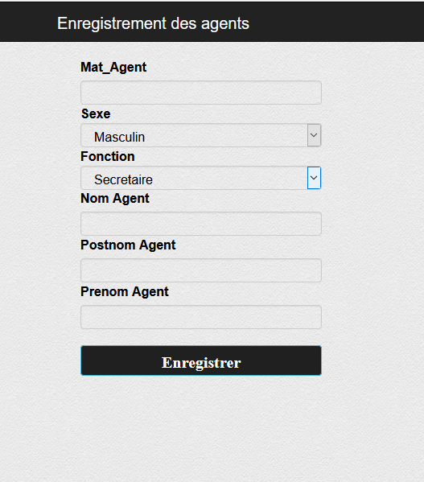

1. **Saisie d’une nationalité**

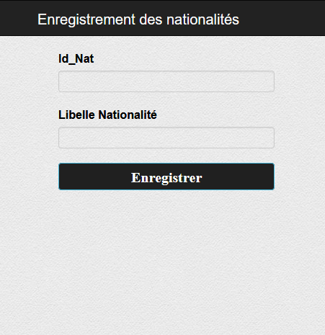

1. **Saisie d’une monnaie**

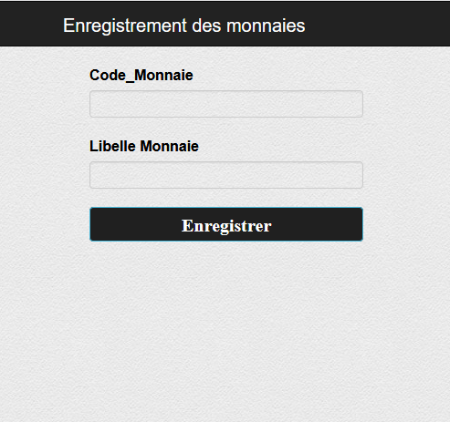

1. **Saisie d’une fonction**

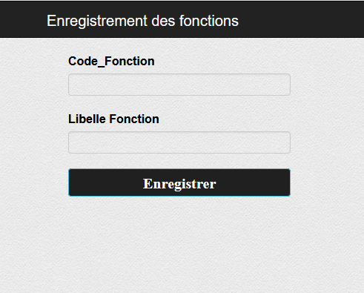

1. **Saisie d’une mission**

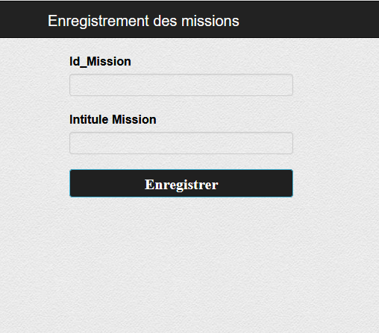

1. **Saisie d’un sexe**

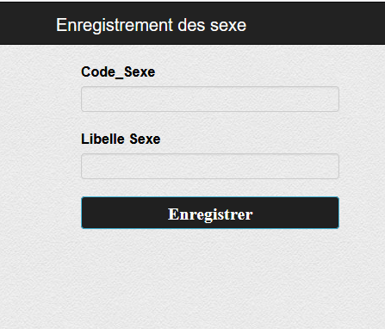

1. **Saisie d’un client comptable**

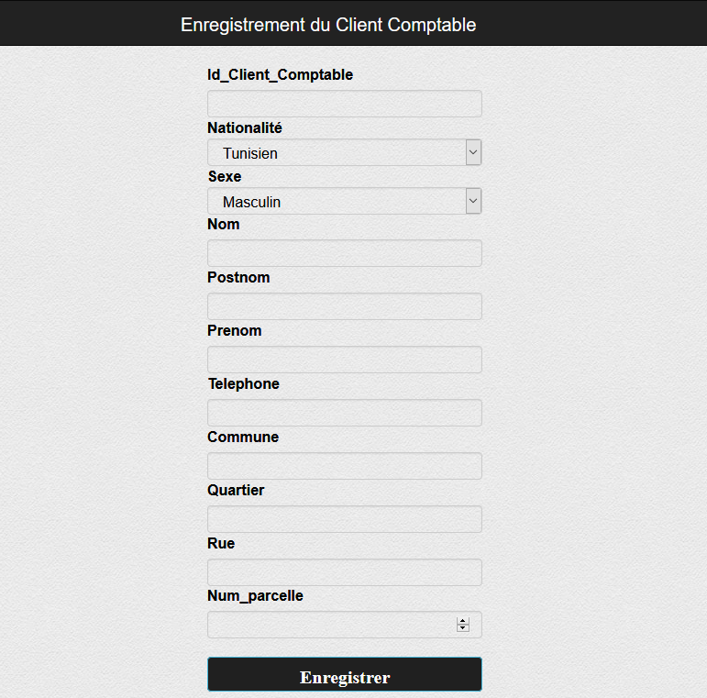

1. **Enregistrement de soumission de la mission**

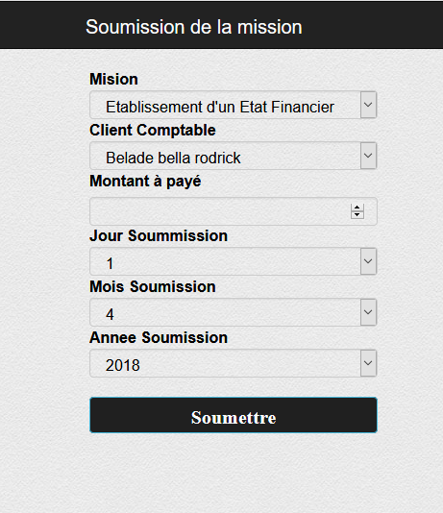

1. **Gestion de paiement des honoraires**

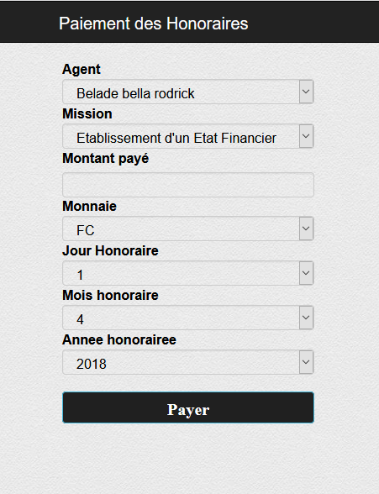

1. **Enregistrement de la mission à accomplir**

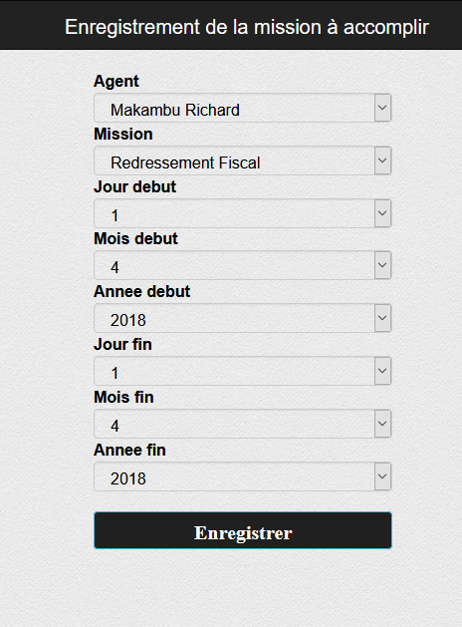

**III.1.3. Passage du Modèle Logique de Données Normalisé au Modèle physique de Données**

* Implantation physique de chaque table logique du MLD dans SGBD utilisé : les entités devenant des tables, les propriétés deviennent des champs en ayant un type et éventuellement une taille spécifique, les identifiants deviennent des clés numériques[13].
* Optimisation des temps d’accès à l’information : création des clés étrangères, création des index, acceptation des redondances d’informations permettant la réduction sensible du nombre des tables concernées par une requête

**III.1.1. Présentation du Modèle physique de Données**

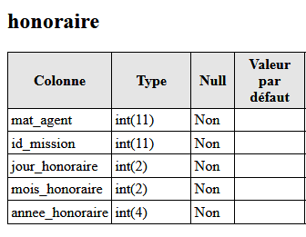

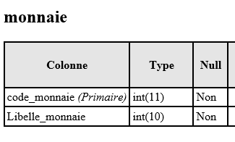

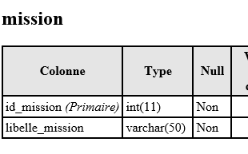

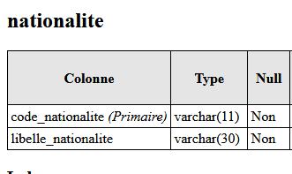

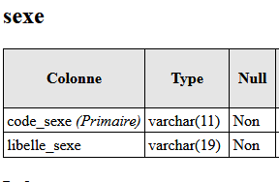

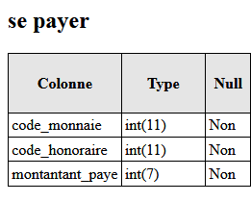

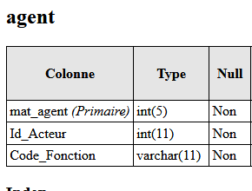

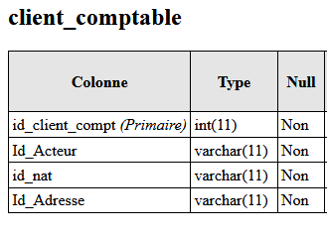

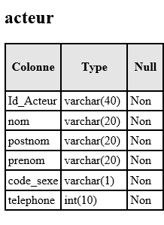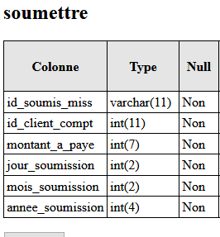

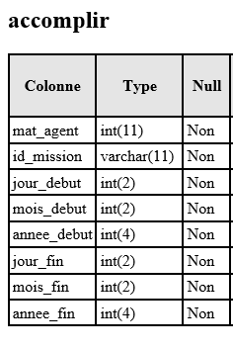

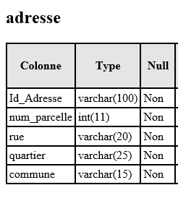

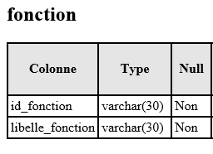

**Section 2 : Partage de la base de données en réseau**

**III.2.1. Proposition des outils logiques**

|  |  |  |
| --- | --- | --- |
| **Nº** | **Outil** | **Choix** |
| **1** | Type LAN | LAN |
| **2** | Typologie physique | Etoile |
| **3** | Topologie logique | Ethernet |
| **5** | S.E Serveur | Windows7 |
| **6** | S.E Client | Windows7 |
| **7** | Protocole | Le protocole TCP/IP |
| **8** | Anti-virus | Kaspersky 2018 |

**III.2.2. Proposition des outils physiques**

|  |  |  |  |  |
| --- | --- | --- | --- | --- |
| **Nº** | **Matériels** | **Processeur** | **HDD** | **RAM** |
| **1** | Ordinateur serveur | Intel core i5,  4Ghz | 1Téra-  Octet | 4Go |
| **2** | Ordinateur client | Intel Pentium M  2.8Ghz | 320Go | 2Go |
| **3** | Switch | 16 ports |  |  |
| **4** | Connecteur | RJ45 |  |  |
| **5** | Imprimante local | HP Laserjet P2035 |  |  |
| **6** | Imprimante réseau | HP laser 1102P |  |  |
| **7** | Câble | UTP |  |  |

**III.2.3. Répartition des matériels (en nombre)**

|  |  |  |  |
| --- | --- | --- | --- |
| **Nº** | **Utilisateurs ou services** | **Ordinateurs** | **Imprimante** |
| **1** | Directeur Général | 1 | 1(locale) |
| **2** | Secrétaire | 1 | 1(locale) |
| **3** | Agent Comptable | 1 | 1(locale) |
| **4** | Service Audit | 1 | 1(locale) |
| **Total** |  | 4 |  |

**III.2.4. Paramétrage**

|  |  |
| --- | --- |
| **Noms des postes** | **Adresse IP** |
| Directeur Général | 192.168.0.5 |
| Secrétaire | 192.168.0.4 |
| Agent Comptable | 192.168.0.3 |
| Service Audit | 192.168.0.2 |
| Serveur | 192.168.0.1 |

**III.2.5. Etat de besoin**

|  |  |  |
| --- | --- | --- |
| **Nº** | **Matériels** | **Quantité nécessaire** |
| **1** | Lap top(Serveur) | 1 |
| **2** | Ordinateur client | 4 |
| **3** | Câble | 30 m |
| **4** | Connecteurs RJ45 | 20 pièces |
| **5** | Switch 8 ports | 1 |
| **6** | Imprimante locale | 4 |

**III.2.6. Schéma fonctionnel du réseau**

**192.168.0.5**

**Directeur Général**

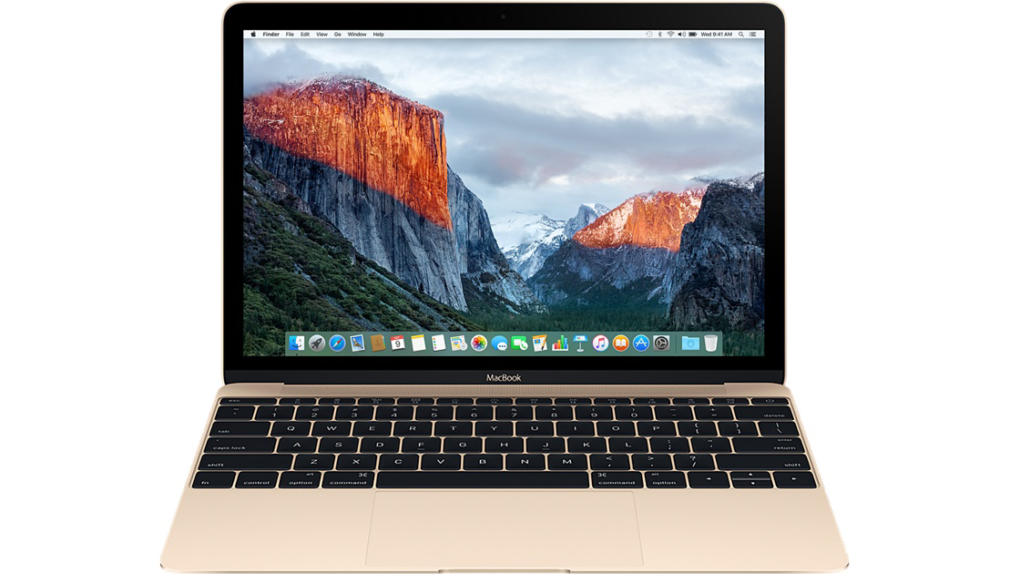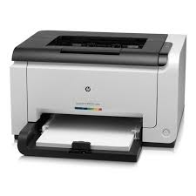

**Secrétaire**

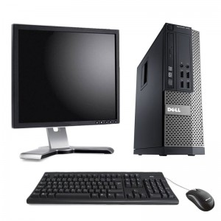

**Serveur**



**Service Audit**



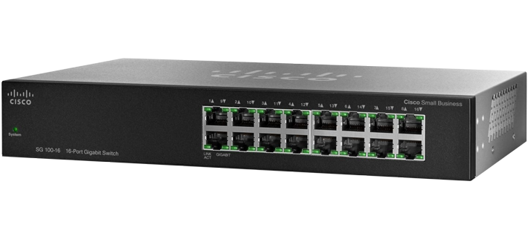

**Agent Comptable**



**192.168.0.4**

**192.168.0.5**

**luy**

**192.168.0.2**

**192.168.0.1**

**192.168.0.3**

**Section 3 : Réalisation**

**III.3.1. Procédure d’implantation de la base de données :**

1. **La création de la base de données avec MySQL**

Pour implémenter une base de données avec MySQL, il faut :

* Pour lancer MySQL ,il faut au préalable lancer dans notre cas WampServeur en utilisant soit , son icône de raccourci sur le bureau de Windows, ou aller sur la barre de tâche pour afficher les icones puis sélectionner l’icône de wamperser et cliquer sur localhost et sur les clients qui apparait cliquer sur le lien phpmyadmin pour accéder dans MySQL ;
* Cliquer sur base de données ;
* Saisir le nom de la base de données dans la zone de créer une base de données puis cliquez sur créer ou soit créer une base de donnée manuellement avec le code TSQL (CREATE DATABASE) ;
* La fenêtre base de données s’ouvre tout en offrant ses différents objets.

1. **Création des tables**

Pour la création d’une table, il faut :

Il faut cliquer sur nouvelle table dans la zone de phpmyadmin ou créer manuellement avec le code TSQL (CREATE TABLE nom type nombre de caractère…) ;

Saisir le nom de la table, spécifier les noms des champs, définir les types de données, les propriétés et la clé primaire ;

Enregistrer la table tout en spécifiant son nom ;

Etablir les relations entre les tables

Cliquer sur un champ de la table, puis sur gestion des relations pour appliquer l’intégrité référentielle, supprimer ou mettre en jour en cascade les champs correspondants.

**3. Création des formulaires**

Pour la création du formulaire il suffit de :

* créer une page web ou fichier avec l’extension .html et l’enregistrer dans le dossier www du wampserver et à l’intérieur du fichier html créer une balise <form> à l’intérieur de celle-ci en créer aussi les différentes balises <input> ou select pour spécifier nos champs du formulaire et attribuer un nom à chaque input ou select de notre formulaire puis lancer notre fameux formulaire avec un navigateur web pour voir l’aperçue à l’écran ;
* utiliser les scripts JavaScript et du code css pour la mise en forme et l’animation de notre formulaire etc.…

**4. Création des requêtes**

Pour la création des requêtes il suffit de :

* Cliquer sur l’onglet SQL ;
* Saisir les codes TSQL pour créer la requête ;
* Ajouter ou sélectionner les champs avec les quelles la requête sera créer ;
* Définir si possible les critères d’affichage des données ;
* Exécuter la requête pour voir le résultat ;
* Puis l’enregistrer si possible.

**5. Création des requêtes**

Pour la création d’un état en sortie il suffit de :

Il faut faire appel au code PHP et JavaScript pour la création ou générer un état en sortie à partir de la requête SQL qu’on a pu introduit

**III.3.2. Chaine d’exploitation de la base de données**

**SPLASH FORM**

**NOM D’UTILISATEUR**

**MOT DE PASSE**

**MENU D’ACCUEIL**

**MENU PRINCIPAL**

1. Mise à jour

2. Edition/Affichage

3. Recherche

4. Quitter

* Recherche de paiement par date ;
* Recherche d’ordre de mission par date ;
* Recherche des clients comptables par nom ;
* Recherche d’une mission accomplie par agent.
* Client Comptable ;
* Acteur ;
* Nationalité ;
* Honoraire ;
* Soumettre ;
* Soumission ;
* Accomplir ;
* Monnaie ;
* Se payer ;
* Sexe ;
* Fonction ;
* Agent
* Ordre de mission;
* Liste des clients comptables ;
* Suivi des missions accomplies

par agent;

* Liste des honoraires perçus par agent;
* Etat de paiement par missions ;

**Conclusion**

Tout au long de notre étude véridique au sein de la Société de Révision, Conseil et Assistance, nous avons pu constater des nombreuses lacunes telles que :

* Perte des documents
* Difficultés lors de la consultation des archives et autres anomalies.

Pour pallier à tous ces problèmes nous nous sommes posé des questions de la manière suivante

* Que faire pour que ce système devienne informatisé
* Quel Système de Gestion de Base de Données (SGBD) à mettre en œuvre?

En guise de réponse aux deux interrogations principales qui ont guidé notre étude sur la gestion des missions des agents comptable, nous avons retenu comme hypothèse de recherche :

* L’implémentation d’une base de données pour la gestion des missions de service effectuées par les agents comptable afin de protéger les données d’une manière efficace et performantes ;
* Dans cet ordre d’idées, ledit système informatisé facilitera la conservation des informations, accélérera le traitement et optimisera tout le processus.

L’objet porté à ce sujet est important suite à l’exigence de la mondialisation et l’apport des outils informatiques dans la gestion quotidienne des missions des agents comptable. En tenant compte des avantages et inconvénients de chaque solution, nous avons opté pour la solution informatique, car celle-ci présente plus d’avantages du fait qu’elle rend possible l’automatisation des plusieurs tâches.

Malgré les exigences financières pour l’acquisition des matériels, nous estimons qu’elle reste la solution adaptée.

Etant donné que l’œuvre humaine ne manque pas d’imperfection et nous ne pouvons le garantir un caractère parfait.

C’est pourquoi, les suggestions et remarques correctives viendront compléter nos insuffisances scientifiques dans ce domaine de l’informatique.

**Bibliographie**

1. **Ouvrages**

* *RONGERE, P, METHODE DES SCIENCES SOCIALES, éd. Dallaz, paris 1971, P.20*
* *M.GRAWITZ, P, METHODE DES SCIENCES SOCIALES, éd. Dallaz, paris, P.403.*
* *Laurent AUBERT, Base de données et Lange SQL, 1èreannée, IUT, département informatique, Villetaneuse, 2007, PP18-19.*
* *E. ASTIEN, A.BENSOUSSAN, Dictionnaire des Technologies de l'Information et de la Communication, Ed. FOUCHER, Paris, 2001, p.5*

1. **Notes des cours**

* *MULAMBA TSHONDO, Notes de cours de Méthodes de recherche scientifiques G2 ISIPA, édition print color Kinshasa 2016*
* *MATETA WANG. Note de cours d’Informatique Fondamentale, Inédites, G1 informatique de gestion, ISIPA-Kinshasa 2014-2015*
* *DIDIER, Notes de cours de Méthode d’Analyse informatique I, Inédites, G2 Informatique de gestion, ISIPA-Kinshasa ,2015-2016*
* *Ir. Jeanpy MBIKAYI MPANYA, Notes de cours de Méthode d’Analyse informatique II, Inédites, G3Informatique de gestion, ISIPA-Kinshasa ,2016-2017*
* *MINZONZA, B., D., cours réseau informatique II, ISIPA, G3/Tech Maint 2011-2012, Page 17 « inédit »*

1. **Webographie**

*http://www.fr.m.wikipedia.org/wiki/logiciel, Le 15 septembre 2018, 13h03*

**Tables des matières**

Dédicace1

Remerciement1

Introduction1

1. Problématique1

2. Revue de littérature1

3. Hypothèses et intérêt du travail1

4. Objectif (s) du travail2

5. Délimitation du travail2

6. Difficultés rencontrées2

7. Subdivision du travail2

Chapitre premier : CONSIDERATIONS GENERALES ET THEORIQUES2

I.1. Introduction2

I.2. Compréhension des concepts clés utilisés2

I.2.1.Concept liés au travail3

1. Etude3

2. Mission : 3

3. Base de données : 3

4. Gestion : 3

5. Agents Comptables: 3

I.2.2. Concepts généraux3

a. La gestion4

b. L’informatique de gestion4

2. Les systèmes d’entreprises6

2.1. Système6

2.1.1. Système de pilotage (SP) ou Système de décision(SD)6

2.1.2. Système d’information6

2.1.3. Système opérant (SO) 6

3. Les Méthodes d’études en informatique6

3.1.1. Méthode classique6

3.1.2. Méthode Merise6

4. Les logiciels informatiques6

4.1. Les différentes catégories de logiciel6

4.1.1. Logiciel à temps réel7

5. Les réseaux informatiques7

5.1. Types des réseaux7

Chapitre deuxième : CADRE METHODOLOGIQUE-CONNAISSANCE DE l’EXISTANT7

Section 1 : Etude préalable7

II.1.1. Historique.7

1. Nature juridique7

II.1.2. Présentation8

II.1.3. Objectifs8

II.1.4. Organigramme général8

II.1.4.1 Description et fonctionnement9

1. Assemblée Général9

2. Département Administratif et Financier

3. Le Département Juridique11

4. Le Département Technique13

5. Le Service Informatique13

II.1.5.Organigramme du service concerné14

II.1.5.1.Descriptions des postes14

1. Directeur Général15

2. Assistant15

3. Agent Comptable16

4. Secrétaire16

II.1.7. Circuit de circulation d’information17

II.1.7.1. Narration 18

II.1.7.2. Diagramme des flux18

II.1.7.3. Description des flux19

II.1.7.4. Matrice des flux20

II.1.8. Etude des documents utilisés20

1. Cahier de Registre21

2. Carnet de Paie22

II.1.9. Etudes des moyens de traitement utilisés23

II.1.9.1. Moyens humains23

II.1.9.2. Moyens matériels23

II.1.1.10. Critique de l’existant23

II.1.10.1. Aspects positifs24

II.1.10.2. Aspects négatifs 24

II.1.11. Propositions des solutions nouvelles25

II.1.11.1.Solution manuelle réorganisée 25

II.1.11.2. Solution informatique25

1. Avantages de la solution informatique26

2. Inconvénients de la solution informatique 26

II.1.11.3. Choix d’une solution26

Section : Etude détaillée26

II.1.2. Généralité27

II.2.2. Règle de gestion27

1. Recensement des objets27

2. Description sémantique des objets28

II.2.4. Recensement des relations29

II.2.5. Conception du Modèle Conceptuel de données30

II.2.6.Modèle conceptuel de données31

II.1.11.2.Modèle Conceptuel de Traitement(MCT)32

1. Formalisme de la modélisation conceptuelle de traitement33

2. Présentation du Modèle Conceptuel de Traitement33

Section 3 : Etude technique34

II.3.1. Proposition du SGBD à utiliser35

II.3.2. Passage du MCD au MLD36

a. Règles36

b. Formalisme du MLD37

II.3.3. Présentation du Modèle Logique de données38

II.3.4. Normalisation du MLD39

a. 1ere Forme Normale (1FN) 40

b. 2eme Forme Normale (2FN) 41

c. 3eme Forme Normale (3FN) 41

II.3.5. Schéma associé au Modèle Logique de données Normalisé(MLDN) 41

II.3.6.Echantillon des besoins des utilisateurs (Etats en sortie) 42

II.3.7.Modèle Organisationnel de Traitement Analytique43

Chapitre troisieme:MISE EN OUEVRE ET INTERPRETATIONS DES RESULATATS 43

Section 1 : Etape physique44

III.1.1.Proposition du Matériel(Hardware) et des gammes(Software) 44

44

II.1.1.2. Aspect software (logiciel) 44

II.1.2. Modèle des écrans de saisie45

II.1.3.Passage du Modèle Logique de Données Normalisé au Modèle 46 Physique de Données47

II.1.4. Présentation du Modèle physique de Données47

Section 2 : Partage de la base de données en réseaux48

II.2.1. Proposition des outils logiques48

II.2.2. Propositions des outils physiques48

II.2.3. Répartition des matériels (en nombre) 48

II.2.4. Paramétrage48

II.2.5. Evaluation du cout49

II.2.6. Schéma fonctionnel du réseau50

Section 3 : Réalisation51

II.3.1. Procédure d’implantation de la base de données : 52

II.3.2. Chaine d’exploitation de la base de données53

Conclusion54

Bibliographie55

a. Ouvrages56

1. Notes des Cours57

2. Webographie58

3. TFC ou Mémoire59

Table des matières60

ANNEXE61

ANNEXE

Soreca Kinshasa, le 20/02/2018

**Carnet des honoraires**

|  |  |  |  |  |  |  |
| --- | --- | --- | --- | --- | --- | --- |
| **Num paie** | **Matricule** | **Nom** | **Postnom** | **Prénom** | **Montant** | **Date** |
| 001 | 33B3A | BADI | SAIDI | JONATHAN | 23000FC | 20/01/2018 |
| 002 | 678JU | NGOYI | MUAMBA | FIDELE | 300USD | 20/01/2018 |
| 003 | 7879Y | SAMBA | KAMBI | ROGER | 500000FC | 20/01/2018 |
| 004 | 790DE | MOLABA | SIBALA | FREDDY | 300000FC | 20/01/2018 |
| 005 | 987KL | SAMBAYI | SITU | ANGEL | 200USD | 20/01/2018 |
| 006 | 789OI | BINTU | BINTU | GISELE | 350USD | 20/01/2018 |
| 007 | 878FV | BOLAWA | PAMBU | CHRISTOPHE | 800000FC | 20/01/2018 |
| 009 | 790DE | MOBAYI | NGONDA | JOSEPH | 600USD | 20/01/2018 |
| 10 | 689NG | SADIKI | MAMBA | FRANCK | 40000FC | 20/01/2018 |

**Assitant**

**Directeur Général**

--------------------------------------------------------------------------------------------------------------------------------------

Soreca Kinshasa, le 18/01/2018

**Cahier de Registre**

|  |  |  |  |  |
| --- | --- | --- | --- | --- |
| **Numéro** | **Nom** | **Postnom** | **Prénom** | **Date** |
| 1 | BADI | SAIDI | JONATHAN | 18/01/2018 |
| 2 | NGOYI | MUAMBA | FIDELE | 18/01/2018 |
| 3 | SAMBA | KAMBI | ROGER | 18/01/2018 |
| 4 | MOLABA | SIBALA | FREDDY | 18/01/2018 |
| 5 | SAMBAYI | SITU | ANGEL | 18/01/2018 |
| 6 | BINTU | BINTU | GISELE | 18/01/2018 |
| 7 | BOLAWA | PAMBU | CHRISTOPHE | 18/01/2018 |
| 9 | MOBAYI | NGONDA | JOSEPH | 18/01/2018 |
| 10 | SADIKI | MAMBA | FRANCK | 18/01/2018 |

**Secrétaire**

**Directeur Général**

1. *E. ASTIEN, A.BENSOUSSAN, Dictionnaire des Technologies de l'Information et de la Communication, Ed. FOUCHER, Paris, 2001, p.5*
2. *P.RONGERE, Méthodes en sciences sociales, éd. Dalloz, Paris 1971, P.20.*
3.
4. *MULAMBA TSHONDO, Notes de cours de méthodes de recherche scientifiques ; G2/ ISIPA, édition printcolor Kinshasa 2016, p. 29*
5. *Jeanpy MBIKAYI MPANYA, Notes de cours de Méthode d’Analyse informatique II, Inédites, G3 Informatique de gestion, ISIPA-Kinshasa ,2017-2018*
6. *Didier TUENDELE, Notes de cours de Méthode d’Analyse informatique I, Inédites, G2 Informatique de gestion, ISIPA-Kinshasa ,2015-2016*
7.
8. *http://www.fr.m.wikipedia.org/wiki/logiciel, Le 15 septembre 2018, 13h03*
9. Dieudonné *MINZONZA, Réseau informatique II, notes de cous inédites ISIPA, G3/Tech Maint. 2011-2012, Page 17*
10. *Laurent AUBERT, Base de données et langage SQL, 1ere année, IUT, département informatique, Villetaneuse, 2007, PP18-19.*
11. *Jeanpy MBIKAYI, Op.cit*
12. *Jeanpy MBIKAYI, Op.cit*
13. *Jeanpy MBIKAYI Op.cit*